- Aktuell seit 6.2
- < 6.0
- < 5.x

Fax versenden
Datensicherheit:
Fax-Nummern haben ggf. mehrere Benutzer. Alle Personen mit Zugriff auf eine Fax-Nummer können die zugehörigen Faxe und Versandaufträge im UCC-Client anzeigen und löschen.
Hinweise:
- Für diese Funktion benötigen Sie Zugriff auf mindestens eine interne Faxnummer. Die Einrichtung übernimmt der Administrator.
- Für den Versand eignen sich ausschließlich PDF-Dateien − idealerweise DIN A4 in schwarz-weiß, ohne Graustufen.
Mit dem UCC-Client können Sie PDF-Dateien als Fax versenden und empfangene Faxe direkt am Bildschirm abrufen.
Um ein Fax zu versenden, gehen Sie wie folgt vor:
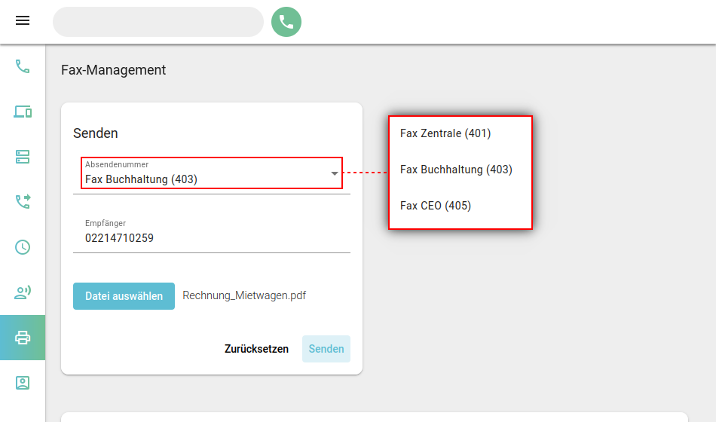
Das Fax wird in der Auftragshistorie unter Ausgehend angezeigt:
Erfordert Einrichtung durch den Administrator. Nur bei externer Zielnummer möglich.
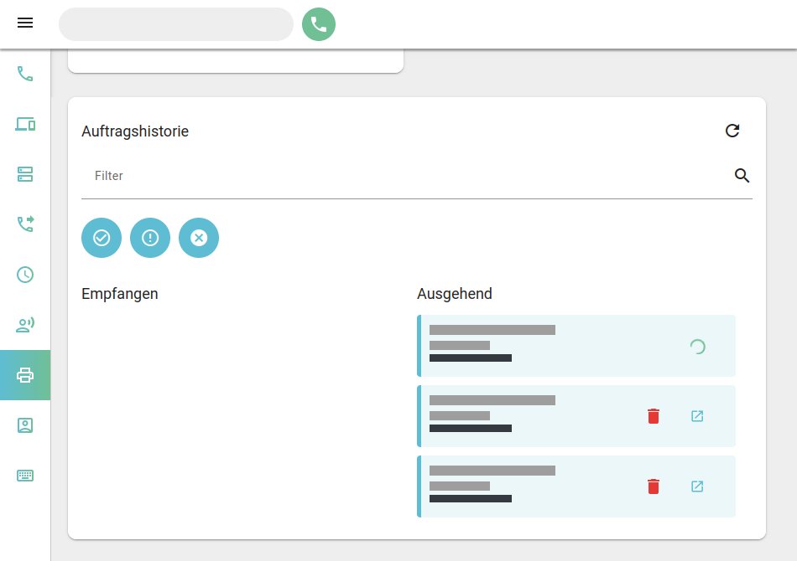 | Hier haben Sie Zugriff auf die folgenden Funktionen:   Einträge suchen   Faxhistorie filtern   Sendebericht oder Fax anzeigen   Versand abbrechen   Eintrag löschen

